МБДОУ Кашарский д/с №2 «Сказка»

Беседа - досуг с детьми подготовительной группы «Моя мама лучше всех»

Воспитатель: Гаврилова Е. Н.

24 ноября 2022 г

**Цель:** Познакомить с историей праздника, воспитать уважение к родителям.

**Задачи:** - Формировать нравственные эмоции детей;

- Развивать творческую активность детей, речь, память, внимание, любознательность.

- Воспитывать у детей доброе, заботливое, уважительное отношение к матери, стремление ей помогать, радовать

**Ход:** Мы занятие начнём и беседу поведём

О словах о важных самых, дорогих и милых,

Строгих и красивых!

**Воспитатель:** Есть на свете человек, который с самого рождения находится всегда рядом с нами. Этот человек защищает нас от болезней, от врагов, от всего плохого. Этот человек ласкает нас, жалеет. У этого человека самое доброе сердце, самые мягкие, нежные руки, самая красивая улыбка. Это – человек с большой буквы. Всего четыре буквы, а как много сказано.

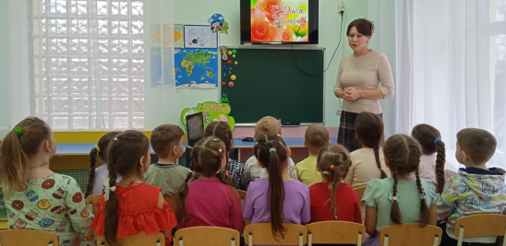

На свете добрых слов живет немало,

Но всех добрее и важней одно.

Из двух слогов простое слово – «мама»!

И нету слов нужнее, чем оно!

**Воспитатель:** Тема нашей беседы: «Моя мама лучше всех» И сегодня мы с вами поговорим о маме. О самом близком и родном человеке. 27 ноября вся страна отмечает праздник «День матери». В этот день нужно поздравлять наших мам, дарить им подарки и говорить им самые теплые слова. Ведь каждому живому существу нужна мама. А если её нет, то её ищут, как герой мультфильма «Мама для мамонтёнка».

**Воспитатель:** Какие чувства вы испытывали к мамонтёнку, когда у него не было мамы? (ответы детей) Как изменился герой мультфильма, когда у него появилась мама? (ответы детей). Ребята, а какие ласковые слова можно сказать маме? (ответы детей)

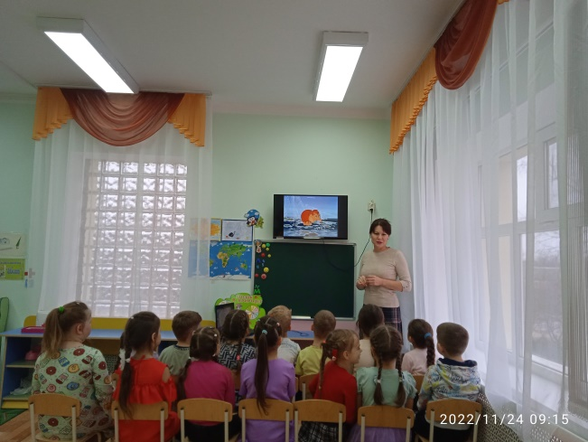

**Воспитатель:** У каждого на свете есть мама. Когда мама рядом, становится светлее и теплее, и ничего на свете не боишься, потому что это самый надежный человек, самый любимый. Скажите, вы любите свою маму?

**Воспитатель:** Ребята, а случалось ли так, что мамины глаза становились грустными, когда она видела, брошенные вами в беспорядке вещи, игрушки, испачканную одежду? Каким становилось ее лицо? (ответы детей).

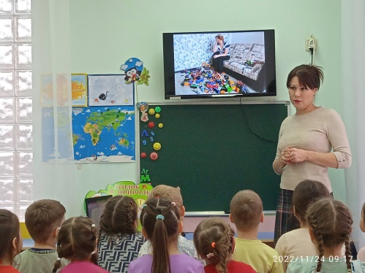

**Воспитатель:** А когда вы обнимаете маму, предлагаете ей свою помощь, дарите ей подарок, сделанный своими руками, каким становится мамино лицо? (ответы детей)

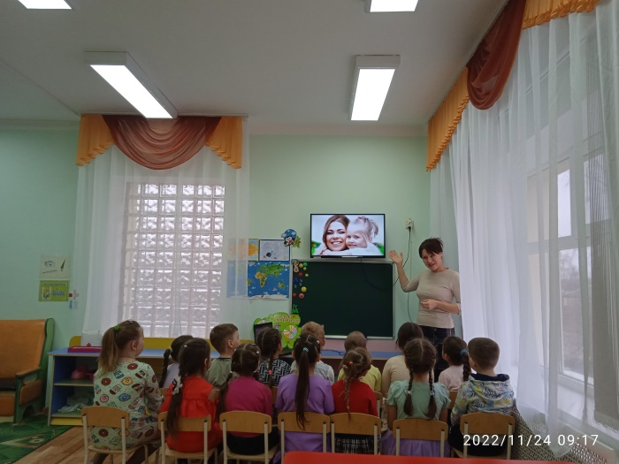

**Воспитатель:** Маме будет очень приятно видеть, если вы сами наведёте порядок в своем уголке, поможете помыть посуду, накрыть ужин на стол. Ведь у мамы много дел по дому, что мама делает по дому? (ответы детей) День матери в России стали отмечать сравнительно недавно. Он был установлен в 1998 году. С этого момента День Матери стал ежегодным праздником. Он плотно вошёл в нашу жизнь, именно в этот день мы чествуем самого главного человека для каждого из нас – маму. Среди многочисленных праздников, отмечаемых в нашей стране, День матери занимает особое место. Это праздник, к которому никто не может остаться равнодушным. В этот день хочется сказать слова благодарности всем Матерям, которые дарят детям любовь, добро, нежность и ласку.

**Физминутка «Маму я свою люблю»**

Маму я свою люблю, я всегда ей помогу:

Я стираю, полоскаю, воду с ручек отряхаю,

Пол я чисто подмету, и дрова ей наколю.

Маме нужно отдыхать, маме хочется поспать,

Я на цыпочках хожу, и ни разу, и ни разу

Ни словечка не скажу!

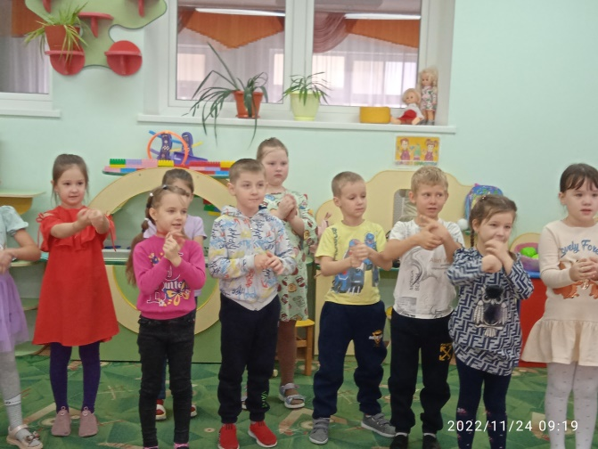 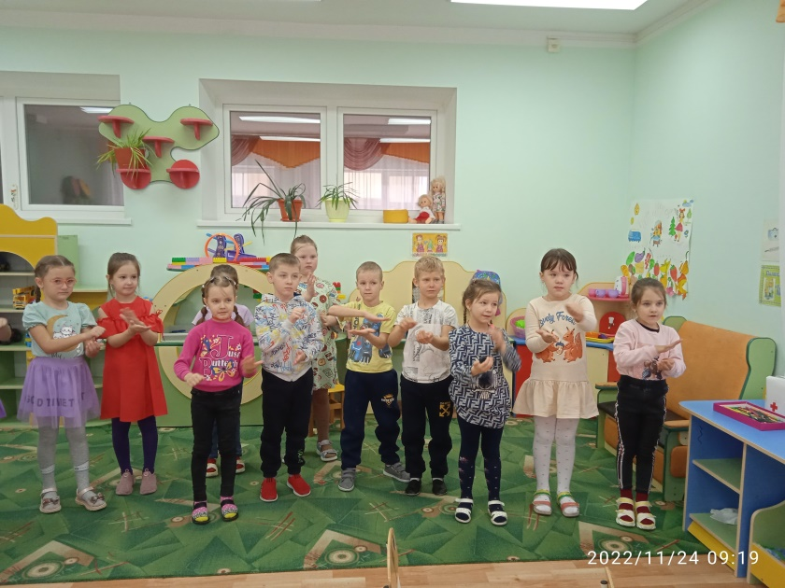

**Воспитатель:** А теперь давайте с вами вспомним пословицы о маме.

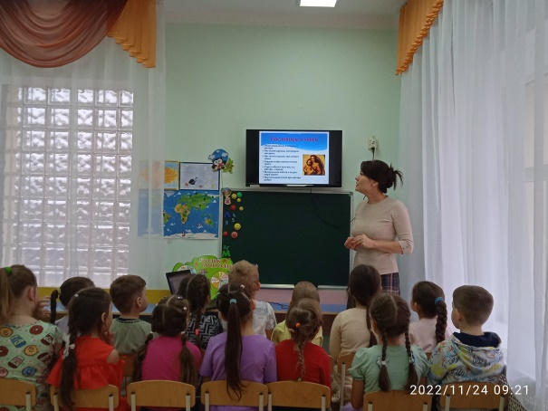

Нет милее дружка, чем родная матушка.

Материнская ласка конца не знает.

Родная земля - матушка, чужая сторона - мачеха.

Птица рада весне, а младенец - матери.

Хороша дочка Аннушка, коли хвалит мать да бабушка.

При cолнышке тепло, при матери добро.

Мама в доме, что солнышко на небе. (Как вы их понимаете?)

**Воспитатель:** Среди многочисленных праздников, отмечаемых в нашей стране, День матери занимает особое место. Это праздник, к которому никто не может остаться равнодушным. В этот день хочется сказать слова благодарности всем Матерям, которые дарят детям любовь, добро, нежность и ласку.

**Воспитатель: Конкурс: «Доскажи словечко»**

Слово спряталось куда-то, слово спряталось и ждёт.

Пусть найдут меня ребята. Ну-ка, кто меня найдёт?

Мама, папа, брат и я – вот и вся моя ... (семья)

Наши руки были в мыле. Мы посуду сами мыли.

Мы посуду мыли сами – помогали нашей ... (маме!)

Мы цветы в саду сажаем, их из лейки поливаем.

Астры, лилии, тюльпаны пусть растут для нашей... (мамы)

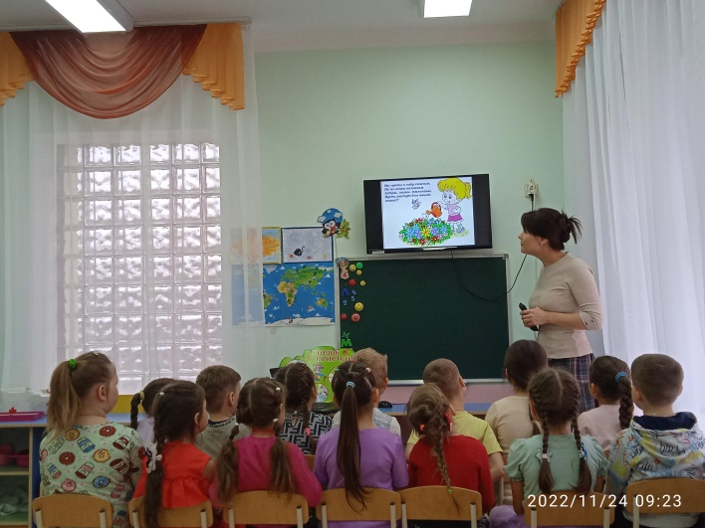

Эти шарики на нити вы примерить не хотите ль?

На любые ваши вкусы в маминой шкатулке….(бусы)

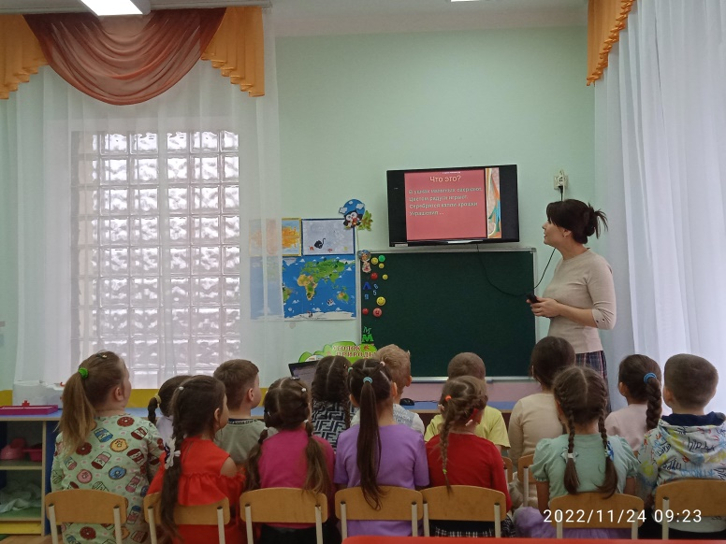

В ушках маминых сверкают, цветом радуги сверкают.

Серебрятся капли-крошки украшения….(сережки)

Это кушанье для всех мама сварит на обед.

И половник тут как тут - разольет в тарелки ….(суп)

**Воспитатель:** Молодцы, ребята! А сейчас послушайте сказку, которую я вам прочитаю.

**Воспитатель:** Сказка о матери.

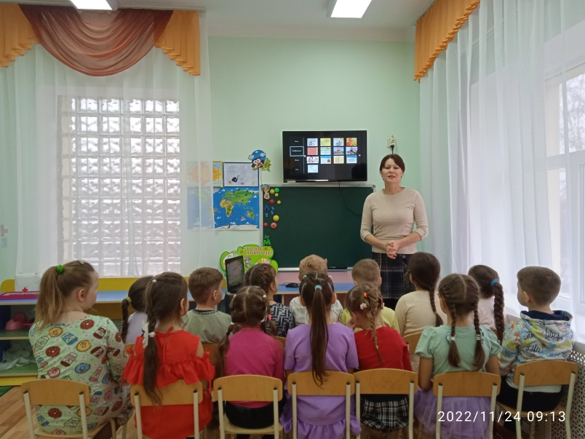

Было у матери семь дочек и один сын. Однажды, поехала мать к сыну, который жил далеко. Вернулась домой только через неделю. Когда мать вошла, дочки, одна за другой стали говорить, как они скучали по матери

- Я скучала по тебе, как маковка по солнечному лугу,— сказала первая дочь.

-Я ждала тебя, как сухая земля ждет каплю воды, — проговорила вторая.

-Я плакала по тебе, как маленький птенчик плачет по птичке, — сказала третья.

- Мне тяжело было без тебя, как пчеле без цветка,- щебетала четвертая.

-Ты снилась мне, как розе снится капля росы, — промолвила пятая.

-Я высматривала тебя, как вишневый сад высматривает соловья, — сказала шестая.

А седьмая дочка ничего не сказала. Она сняла с мамы ботинки и принесла ей воды в тазу – помыть ноги.

**Воспитатель:** Итак, ребята, кто же из дочек по-настоящему любил маму?

**Воспитатель:** Почему вы так решили? (ответы детей) Как вы думаете, что труднее: говорить красиво или поступать красиво? (ответы детей)

**Воспитатель:** Я хочу ребята, чтобы вы еще внимательнее и бережнее относились к своим мамам, чтобы вы больше любили их. И чтобы мальчики поняли, что девочки когда-то тоже станут мамами и их нужно уже сейчас беречь и уважать.

**Воспитатель:** Вот и подходит к концу наш разговор о мамах. Ребята, ответьте мне, пожалуйста:

О чём мы сегодня говорили? (ответы детей)

Что особого вы сегодня отметили для себя? (ответы детей)

**Воспитатель:** Ребята, давайте нашим мамам сделаем поздравительные открытки своими руками.

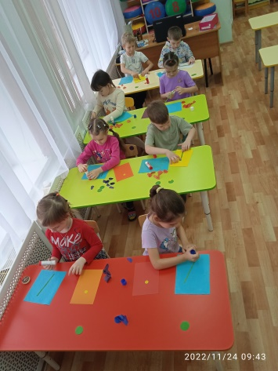 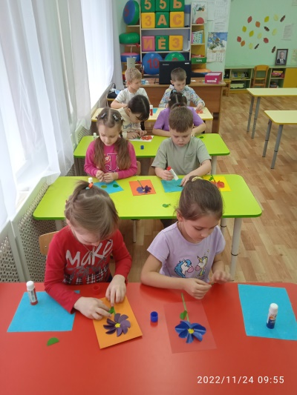 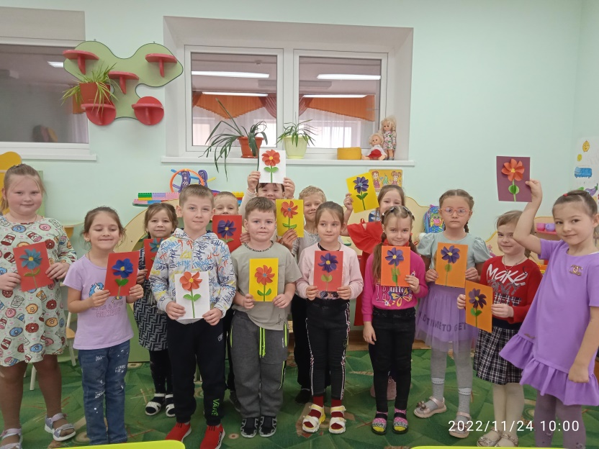

Спасибо вам ребята, за чудесную беседу!